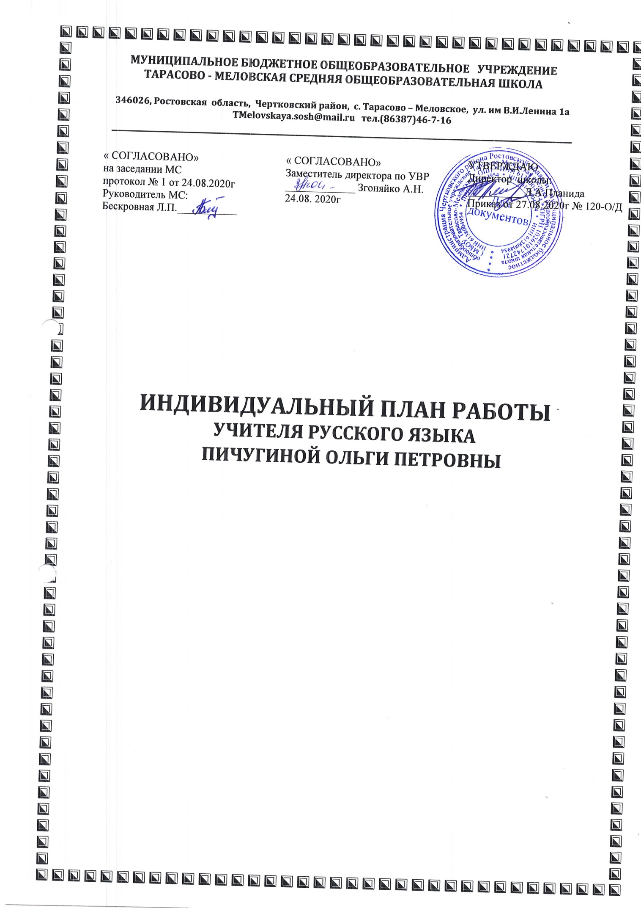

Личные данные педагога

1. | Фамилия | Пичугина
2. | Имя | Ольга
3. | Отчество | Петровна
4. | Место работы (полное наименование учреждения в соответствии с Уставом, с какого года работает в данном учреждении) | муниципальное бюджетное общеобразовательное учреждение Тарасово-Меловская средняя общеобразовательная школа,2001г
6. | Населенный пункт (город, район) | с.Тарасово-Меловское,Чертковский район Ростовская область
7. | Стаж (педагогический) | 12лет
8. | Стаж (по специальности) | 12лет
9. | Образование (уровень образования, наименование учреждения высшего, среднего профессионального образования, квалификация по диплому, реквизиты диплома с указанием даты выдачи) | Высшее.  Государственное образовательное учреждение высшего профессионального образования Луганской народной республики «Луганский национальный университет имени Тараса Шевченко», квалификация «Филология», специальность «Русский язык и литература», 06378 07/036, 22.06.2017
10. | Курсы повышения квалификации. | Оказание первой доврачебной помощи  «Деятельность вожатого общеобразовательной школы в соответствии с ФГОС  «Методика преподавания музыки в соответствии с ФГОС»  Школьный уполномоченный по правам ребёнка  «Реализация ФГОС во внеурочной деятельности»
11. | Квалификационная категория (имеющаяся), дата присвоения | Первая  Пр. №881 от 23.11.2018

Тема профессионального самообразования:
«Развитие речевой культуры обучающихся на уроках русского языка»

Цель: повышение качества знаний обучающихся путем непрерывного повышения уровня педагогического мастерства учителя.

Задачи:
1.Совершенствование форм и методов обучения русскому языку и литературе путём ознакомления с новыми образовательными технологиями для развития функциональной грамотности учащихся.
2. Развитие речевых компетенций на основе внедрения современных информационно-коммуникативных технологий

Общий объем часов работы учителя

№  п.п. | Виды работы | Количество часов  в неделю | Количество часов  в год
1 | Учебная работа:  Русский язык 6 класс  Русский язык 8 класс  Русский язык 9 класс  Литература 8класс  Литература 9класс  Родной русский язык 9 класс  Родная русская литература 9 класс  Музыка 5 класс  Музыка 6 класс  Музыка 7 класс  Музыка 8 класс  Итого: | 6 часов  3 часа  3 часа  3 часа  3 часа  1 час  1 час  1 час  1 час  1 час  1 час  24 часа | 210 часов  105 часов  105 часов  105 часов  105 часов  35 часов  35часов  35часов  35часов  35часов  35часов  840
2. | Кружок «Звонкие голоса» | 2 часа | 70 часов

1.Изучение нормативно-правовых документов обеспечивающих реализацию ФГОС.

Содержание деятельности | Сроки | Результат
1.ФЗ РФ № 273 «Об образовании»  2.Федеральные государственные образовательные стандарты  3. Изучение нормативно-правовых документов, регламентирующих ЕГЭ, ОГЭ,ВПР и других. | В течение всего периода | Исполнение нормативных документов.  Развитие правовой компетенции

2. Разработка методических материалов, обеспечивающих реализацию ФГОС и обновление учебно-воспитательного процесса.
Содержание деятельности | Сроки | Результат
1.Разработка рабочих программ по предметам(5-9 класс)  2.Разработка индивидуальных и дифференцированных заданий для обучающихся.  3. Разработка заданий для самостоятельных работ, контрольных работ, тестовых работ.  4. Разработка тестовых заданий для подготовки к ВПР, ОГЭ, ЕГЭ.  5. Разработка рабочей программы кружковой деятельности. | Ежегодно  до 01.09.  В течение года  В течение года  В течение года  Ежегодно  до 01.09. | Рабочие программы  Дидактические материалы

3. Участие в системе школьной и районной методической работы
Содержание деятельности | Сроки | Результат
1.Участие в работе районного МО по предмету.  2.Участие в работе заседаний методического совета школы.  3.Проведение открытых уроков, внеклассных мероприятий в рамках предметных недель.  4. Знакомство при помощи информационных ресурсов Интернета с новыми формами, методами и приёмами обучения по предмету.  5. Изучение опыта работы учителей-предметников в сети Интернет.  6. Посещение уроков коллег своей школы в рамках обмена опытом.  7. Проведение открытых уроков для коллег по работе.  8. Выступление на РМО,МС,педсовете.  9. Периодическое проведение самоанализа профессиональной деятельности. | В течение всего периода | Размещение информации в сети Интернет. Конспекты открытых уроков и внеклассных мероприятий.  Мониторинг работы с одаренными детьми.  Индивидуальный мониторинг по предмету.

4. Обучение на курсах в системе повышения квалификации
Содержание деятельности | Сроки | Результат
Прохождение курсов повышения квалификации по теме: «Методика преподавания музыки в соответствии с ФГОС» | В соответствии с графиком | Удостоверение
5. Работа с обучающимися
Содержание деятельности | Сроки | Результат
1.Организация работы с одарёнными детьми, подготовка обучающихся к участию в очных олимпиадах.  2.Участие обучающихся в очных и дистанционных олимпиадах, предметных викторинах и конкурсах различного уровня,  3.Работа собучающимися, требующими коррекции знаний. | В течение всего периода | Планы работы, дипломы, грамоты,  сертификаты,  индивидуальный мониторинг по предмету

6. Обобщение и распространение собственного опыта педагогической деятельности
Содержание деятельности | Сроки | Результат
1. Участие в конференциях, семинарах, мастер- классах, вебинарах.  2.Выступление на РМО,МС,педсовете.  3. Публикация материалов в научно-педагогических и методических изданиях, в том числе в сети Интернет.  4. Обобщение и оформление материалов в методическую копилку школы: мастер-класс, открытые уроки, семинары  5. Участие в профессиональных конкурсах (в т.ч. дистанционных) разного уровня, грантах. | В течение всего периода | Методические материалы,  технологические карты, грамоты, дипломы, сертификаты

Предполагаемые результаты:
- повышение успеваемости и уровня обученности учащихся по русскому языку;
- повышение мотивации к занятиям русским языком;
- умение обучающихся работать с потоком информации, грамотно использовать полученный материал в творческих работах;
- периодический самоанализ профессиональной деятельности, отчет о результатах работы над темой на ШМС, РМО и педсоветах;
- разработка дидактических материалов, тестов, способствующих улучшению качества обучения в изучении предмета.

